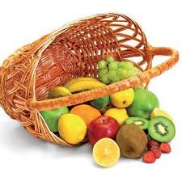

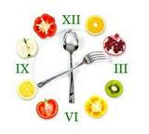
Ј Е Л О В Н И К

За период 21.02-25.02.2022.год.

Дат. | ДОРУЧАК | УЖИНА | РУЧАК
Понедељaк  21.02. | Намаз од шунке  и крем сира, хлеб, јогурт | Ванилице са орасима, чај | Сочиво са поврћем, хлеб,  филе паприка салата  мандарина
Уторак  22.02. | Намаз од качкаваља и павлаке, хлеб,  какао | Колач са бундевом,  чај | Шпагете са туњевином у парадајз сосу,  купус салата, хлеб  јабука
Среда  23.02. | Мед, путер, хлеб,  чај | Бухтла са пица филом, јогурт | Пилећа супа, пилав са  пилећим белим месом, цвекла салата, хлеб  јабука
Четвртак  24.02. | Јунећа печеница,  крем сир, хлеб,  млеко | Обланда са кокосом и чоколадом, ђус | Ђувеч са свињским месом, хлеб,  кисели краставац салата  поморанџа
Петак  25.02. | Омлет са сиром,  јогурт | Пудинг | Панирани ослић,  динстана шаргарепа, хлеб  јабука

НАПОМЕНА: Установа задржава право на евентуалну измену јеловника у случају немогућности набавке појединих намирница.
ПРОСЕЧНА ЕНЕРГЕТСКА И НУТРИТИВНА ВРЕДНОСТ ЦЕЛОДНЕВНОГ ДЕЧИЈЕГ ОБРОКА
Енергетска вредност (КЈ) | Беланчевине  (гр) | Масти  (гр) | Угљени хидрати  (гр) | Минерали |  | Витамини
 |  |  |  | Калцијум (мг) | Гвожђе (мг) | А  (μг) | Б1 (мг) | Б2 (мг) | Ц (мг) | Нијацин (мг)
4445,70 | 36,64 | 38,53 | 141,01 | 490,40 | 7,24 | 849,92 | 0,75 | 0,94 | 97,58 | 5,72

ПРЕДШКОЛСКА УСТАНОВА ЧУКАРИЦА ДИЈЕТЕТИЧАРИ НУТРИЦИОНИСТИ УСТАНОВЕ:
Бр. 331 датум 11.02.2022. год.
БЕОГРАД – Пожешка број 28 Марина Бошњак, Војка Арсић
Тел./факс: 3058-718;3058-717

